UBND TỈNH ĐẮK LẮK  BAN TỔ CHỨC CUỘC THI “ỨNG DỤNG TRÍ TUỆ NHÂN TẠO VÀO CUỘC SỐNG - AI FOR LIFE” TRÊN ĐỊA BÀN TỈNH ĐẮK LẮK NĂM 2026 | CỘNG HÒA XÃ HỘI CHỦ NGHĨA VIỆT NAM  Độc lập – Tự do – Hạnh phúc  Đắk Lắk, ngày 08 tháng 7 năm 2026

ĐỀ CƯƠNG
Thuyết minh chi tiết sản phẩm tham gia Cuộc thi “Ứng dụng trí tuệ nhân tạo
vào cuộc sống – AI for Life” tỉnh Đắk Lắk năm 2026

Thí sinh viết theo từng mục dưới đây thành văn bản hoàn chỉnh (không điền dạng liệt kê sơ sài), có hình ảnh minh hoạ kèm theo từng phần; riêng Mục IV (Chức năng sản phẩm) là nội dung trọng tâm, cần trình bày chi tiết, đầy đủ nhất. Thuyết minh phải đảm bảo tối thiểu các nội dung cơ bản sau:
I. THÔNG TIN CHUNG
- Tên sản phẩm/giải pháp: ViệcLàm AI - Hệ sinh thái Tuyển dụng & Phỏng vấn trực tuyến tích hợp Trí tuệ Nhân tạo (AI).
- Lĩnh vực dự thi: Ứng dụng AI trong Chuyển đổi số Giáo dục, Đào tạo và Quản trị nguồn nhân lực.
- Tác giả/Nhóm tác giả: NewBie
- Tóm tắt: ViệcLàm AI là một nền tảng toàn diện giúp số hóa hoàn toàn quy trình tuyển dụng và phỏng vấn. Hệ thống cung cấp môi trường phỏng vấn Video trực tuyến (WebRTC) độ trễ thấp, kết hợp với các tính năng phân tích dữ liệu, đánh giá giọng nói và luyện tập phỏng vấn (Mock Interview) do AI điều khiển, giúp kết nối Nhà tuyển dụng và Ứng viên một cách thông minh, khách quan và tiết kiệm thời gian nhất.

II. VẤN ĐỀ VÀ MỤC TIÊU GIẢI PHÁP

1. Vấn đề thực tiễn
Hiện nay, quy trình tuyển dụng truyền thống đang gặp nhiều hạn chế:
- Nhà tuyển dụng mất quá nhiều thời gian để lọc hồ sơ (CV) và đánh giá sơ bộ hàng ngàn ứng viên. Việc sắp xếp lịch phỏng vấn và sử dụng các công cụ gọi video rời rạc (như Zoom, Google Meet) thiếu sự đồng bộ với hệ thống quản lý nhân sự (ATS).
- Quá trình phỏng vấn phụ thuộc nhiều vào cảm tính của người phỏng vấn, thiếu các số liệu đánh giá khách quan về thái độ, biểu cảm và kỹ năng trả lời của ứng viên.
- Về phía ứng viên, đặc biệt là sinh viên mới ra trường, họ thiếu môi trường cọ xát thực tế, tâm lý yếu khi bước vào phỏng vấn thật do không được luyện tập và phản hồi (feedback) từ chuyên gia.

2. Mục tiêu giải pháp
Sản phẩm "ViệcLàm AI" được phát triển nhằm giải quyết triệt để các vấn đề trên với các mục tiêu:
- Tối ưu hóa quy trình: Tích hợp nền tảng Video Call ngay bên trong hệ thống quản lý ứng viên, giúp nhà tuyển dụng có thể vừa phỏng vấn vừa chấm điểm trực tiếp trên cùng một màn hình.
- Hỗ trợ ứng viên rèn luyện: Tạo ra các "Phòng phỏng vấn ảo" (Mock Interview) do AI đóng vai trò nhà tuyển dụng, giúp ứng viên rèn luyện kỹ năng 24/7.
- Đánh giá khách quan: Ứng dụng AI để chấm điểm độ tương thích của CV (Resume Match Score) và phân tích giọng nói, tự tin của ứng viên (Speech Insights) làm cơ sở tham khảo đáng tin cậy.

III. TỔNG QUAN GIẢI PHÁP
• Ý tưởng cốt lõi: Thay vì phát triển một phần mềm họp trực tuyến đơn thuần hay một web tìm việc tĩnh, "ViệcLàm AI" xây dựng một hệ sinh thái khép kín. Dữ liệu chảy xuyên suốt từ lúc ứng viên nộp hồ sơ, luyện tập với AI, đến lúc vào phòng chờ phỏng vấn thật (Waiting Room), và cuối cùng là quá trình hậu phỏng vấn được AI tổng hợp báo cáo.
• Cách tiếp cận: Tiếp cận theo kiến trúc Microservices linh hoạt. Sử dụng công nghệ WebRTC (thông qua LiveKit) để xử lý luồng Video/Audio theo thời gian thực kết hợp với mô hình AI NLP để xử lý ngôn ngữ và phân tích ngữ nghĩa các câu trả lời phỏng vấn.
• Điểm mới và khác biệt:
- Khác với Zoom/Google Meet chỉ truyền tải hình ảnh, "ViệcLàm AI" cung cấp giao diện Interview Room chuyên biệt cho tuyển dụng (tích hợp sẵn bảng câu hỏi, form chấm điểm thời gian thực, xem CV song song với màn hình Video).
- Khác với các web tuyển dụng truyền thống, dự án đưa AI vào khâu Tương tác (Luyện phỏng vấn) chứ không chỉ dùng AI để lọc từ khóa CV. AI có thể đưa ra lời khuyên cải thiện cho từng câu trả lời của ứng viên.

IV. CHỨC NĂNG SẢN PHẨM (nội dung trọng tâm)
1. Nhóm chức năng chính

1.1. Quản lý Chiến dịch Tuyển dụng (Recruiter Dashboard & Kanban Board)
- Mục đích: Giúp nhà tuyển dụng (HR) theo dõi toàn bộ phễu tuyển dụng một cách trực quan.
- Cách hoạt động: Dữ liệu đầu vào là các hồ sơ ứng tuyển Hệ thống lưu trữ và hiển thị dưới dạng bảng Kanban (Kéo thả ứng viên qua các vòng: Mới Đang phỏng vấn Đạt/Trượt) Đầu ra là trạng thái cập nhật liên tục của ứng viên.
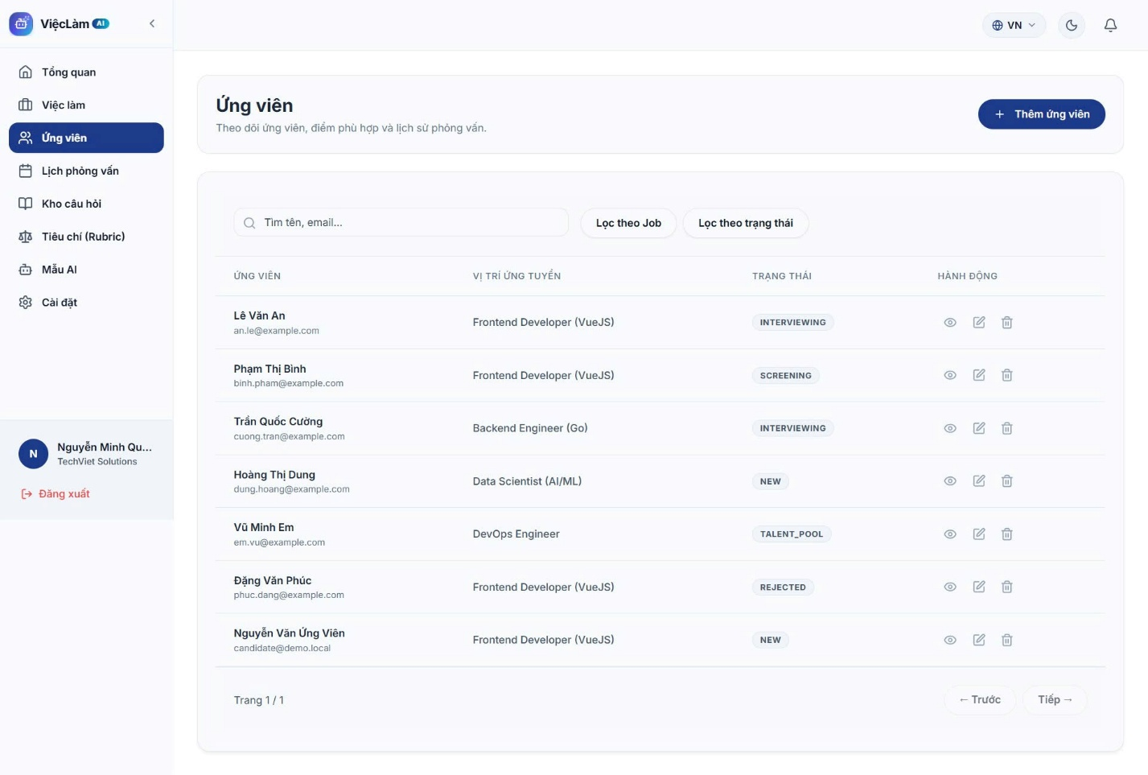
- Vai trò AI: AI tự động phân loại và gợi ý đưa các ứng viên có "Match Score" (Điểm phù hợp CV) cao lên đầu danh sách để HR ưu tiên xử lý.

1.2. Phòng chờ thông minh (Smart Waiting Room)
- Mục đích: Đảm bảo chất lượng kỹ thuật trước khi bước vào phỏng vấn chính thức, giảm thiểu sự cố âm thanh/hình ảnh.
- Cách hoạt động: Ứng viên truy cập link phỏng vấn Hệ thống yêu cầu cấp quyền Camera/Mic Ứng viên tự xem trước hình ảnh, kiểm tra sóng âm thanh (Audio visualizer) Xác nhận tham gia Chuyển vào phòng Live Interview.
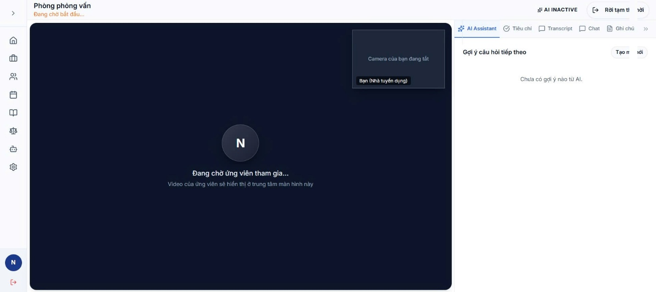

1.3. Phòng Phỏng vấn Trực tuyến (Live Interview Room)
- Mục đích: Không gian kết nối trực tiếp 1-1 giữa Nhà tuyển dụng và Ứng viên với bộ công cụ chuyên biệt.
- Cách hoạt động: Hệ thống kết nối Peer-to-Peer hoặc qua SFU (LiveKit) Hình ảnh/âm thanh độ trễ thấp được truyền tải. HR có một bảng điều khiển bên phải màn hình để xem CV của ứng viên và chấm điểm trực tiếp theo tiêu chí (Rubric).

2. Nhóm chức năng nổi bật, ưu việt

2.1. Luyện tập Phỏng vấn với AI (AI Mock Interview)
- Mục đích: Mang lại môi trường thực hành phỏng vấn an toàn, miễn phí và vô giới hạn cho ứng viên.
- Cách hoạt động:
  - Đầu vào: Ứng viên chọn ngành nghề hoặc upload CV.
  - Xử lý: Hệ thống AI sẽ đọc CV, phân tích và tự động sinh ra một bộ câu hỏi phỏng vấn tương ứng với kinh nghiệm của ứng viên. AI đóng vai người phỏng vấn và lắng nghe câu trả lời qua Micro (Speech-to-Text).
  - Đầu ra: Kết thúc buổi luyện tập, AI trả về báo cáo đánh giá chi tiết (Điểm mạnh, điểm yếu, cách cải thiện từ vựng, ngữ pháp và thái độ).
- Vai trò AI: AI đóng vai trò như một chuyên gia nhân sự thực thụ, có khả năng thấu hiểu ngữ cảnh câu hỏi và phân tích ngữ nghĩa sâu (Deep NLP) để đánh giá chất lượng câu trả lời.

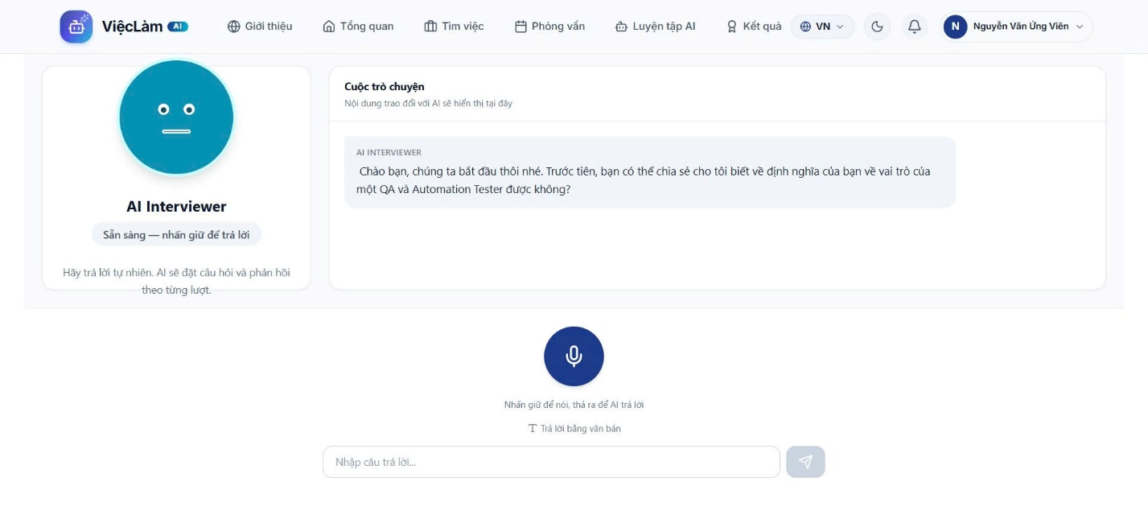

2.2. Báo cáo & Đánh giá Cảm xúc/Giọng nói (Speech Insights)
- Mục đích: Cung cấp thêm một lăng kính khách quan về sự tự tin và đặc điểm tâm lý của ứng viên cho nhà tuyển dụng.
- Cách hoạt động: Trong quá trình phỏng vấn thật, âm thanh được ghi lại AI tiến hành phân tích tần số giọng nói, tốc độ nói và lựa chọn từ vựng Đưa ra chỉ số % tự tin (Confidence Level) và các Insights về khả năng giao tiếp.
- Vai trò AI: AI trích xuất đặc trưng (Feature extraction) từ luồng Audio và xử lý ngôn ngữ tự nhiên để lượng hóa các kỹ năng mềm (Soft skills).

V. CÔNG NGHỆ, NỀN TẢNG VÀ CÁCH VẬN HÀNH

1. Nền tảng và Công nghệ sử dụng
- Frontend (Giao diện): Vue.js 3 kết hợp Composition API, xây dựng trên công cụ Vite. Giao diện được thiết kế bằng Tailwind CSS theo hướng hiện đại, responsive trên mọi thiết bị.
- Backend (Máy chủ): Golang (ngôn ngữ có hiệu năng cực cao, xử lý đồng thời tốt bằng Goroutines). Sử dụng Chi Router làm RESTful API framework.
- Cơ sở dữ liệu & Caching:
  - PostgreSQL: Lưu trữ dữ liệu có cấu trúc (Người dùng, Công ty, CV, Kết quả phỏng vấn).
  - Redis: Quản lý Rate-limiting (chống spam), lưu trữ Session và cache dữ liệu cấu hình.
- Hệ tầng Video Call: Sử dụng LiveKit (Mã nguồn mở WebRTC) để quản lý luồng dữ liệu Media (Audio/Video). Hoạt động theo kiến trúc SFU (Selective Forwarding Unit) giúp giảm tải băng thông cho người dùng.

2. Cấu trúc Vận hành (Data Flow)
- Client (Trình duyệt) gửi HTTP Request đến Golang Backend.
- Golang Backend xử lý logic nghiệp vụ, gọi đến PostgreSQL/Redis để ghi nhận hoặc lấy dữ liệu.
- Khi cần tạo phòng phỏng vấn, Backend gọi LiveKit API để cấp phát Room và tạo Access Token riêng biệt cho từng người.
- Client dùng Access Token kết nối trực tiếp đến LiveKit Server để stream Video/Audio theo thời gian thực mà không làm nghẽn API Backend.

VI. BẢO MẬT VÀ PHÂN QUYỀN
Hệ thống chú trọng đặc biệt vào bảo mật dữ liệu hồ sơ cá nhân và an toàn phòng họp:
- Xác thực và Phân quyền (Authentication/Authorization): Sử dụng cơ chế JSON Web Token (JWT) với đầy đủ Access Token (ngắn hạn) và Refresh Token (dài hạn). Hỗ trợ đăng nhập Single Sign-On (SSO) an toàn qua Google OAuth 2.0. Phân quyền chặt chẽ theo 3 cấp độ: Candidate (Chỉ xem lịch của mình), Recruiter (Quản lý ứng viên nội bộ công ty) và Admin (Toàn quyền hệ thống).
- Mã hóa dữ liệu (Encryption): Mật khẩu được băm (hash) bằng thuật toán Bcrypt. Toàn bộ luồng dữ liệu Video/Audio WebRTC giữa người dùng và máy chủ LiveKit được mã hóa nội bộ (End-to-End Encryption chuẩn DTLS/SRTP).
- Phòng chống tấn công: Tích hợp Middleware Rate Limiting sử dụng cấu trúc lưu trữ In-memory để chống lại các cuộc tấn công DDoS và Brute-force mật khẩu.

VII. MỨC ĐỘ HOÀN THIỆN VÀ KẾT QUẢ THỬ NGHIỆM
- Mức độ hoàn thiện: Sản phẩm đã hoàn thành giai đoạn MVP (Minimum Viable Product). Toàn bộ 3 luồng ứng dụng chính (Ứng viên, Nhà tuyển dụng, Quản trị viên) đã hoạt động trơn tru. Hệ thống đã triển khai thành công môi trường Local/Staging qua Docker Containers.
- Kết quả thử nghiệm:
  - Quá trình đăng nhập/đăng ký mất chưa tới 1 giây.
  - Phòng Live Interview hoạt động ổn định, truyền hình ảnh HD và âm thanh trong trẻo, không có hiện tượng giật lag ngay cả khi chuyển đổi giữa các Tab.
  - Các lỗi nghiệp vụ (Edge cases) như: Nhập sai mật khẩu nhiều lần (bị chặn rate limit), nhập sai mã Invite Token... đều được xử lý và thông báo lỗi thân thiện với người dùng (Toast Notifications).

VIII. TÍNH KHẢ THI VÀ HIỆU QUẢ
• Tính khả thi kỹ thuật: Với việc sử dụng Golang và kiến trúc Microservices/Docker, hệ thống có khả năng mở rộng (Scale-out) cực kỳ dễ dàng khi lượng người dùng tăng đột biến. Nền tảng LiveKit cũng được thiết kế để phục vụ số lượng kết nối lớn.
• Chi phí vận hành: Việc sử dụng các công nghệ mã nguồn mở hoàn toàn (Go, Vue, PostgreSQL, LiveKit) giúp tiết kiệm tối đa chi phí bản quyền phần mềm. Chỉ tốn chi phí thuê máy chủ (Cloud Server) theo dung lượng sử dụng.
• Hiệu quả kinh tế - xã hội:
- Đối với Doanh nghiệp: Tiết kiệm 40% thời gian tổ chức phỏng vấn vòng 1, cắt giảm chi phí đi lại, tổ chức hội trường, quản lý được kho dữ liệu ứng viên khoa học.
- Đối với Xã hội & Giáo dục: Cung cấp cho sinh viên, sinh viên mới ra trường một công cụ thực chiến hoàn hảo để làm quen với áp lực phỏng vấn, từ đó nâng cao tỷ lệ có việc làm. Góp phần thúc đẩy chuyển đổi số sâu rộng trong lĩnh vực quản trị nguồn nhân lực tại địa phương và trên cả nước.

